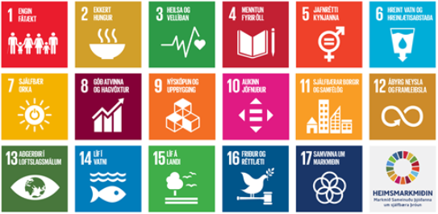

Markmið Sameinuðu þjóðanna um sjálfbæra þróun
Heimmsmarkmiðin
Heimmsmarkmið Sameinuðu þjóðanna um sjálfbæra þróun voru samþykkt af fulltrúum allra aðildarríkja Sameinuðu þjóðanna í september árið 2015. Markmiðin, sem gilda á tímabilinu 2016 til 2030, eru 17 talsins með 169 undirmarkmið og taka þau bæði til innanlandsmála sem og alþjóðasamstarfs á gildistímanum. Aðalsmerki markmiðanna er að þau eru algild og því hafa aðildarríkin skuldbundið sig til þess að vinna skipulega að innleiðingu þeirra bæði á innlendum og erlendum vettvangi út gildistíma þeirra. Heimmsmarkmiðin eru samþætt og órjúfanleg og mynda jafnvægi milli þriggja stoða sjálfbærrar þróunar; hinnar efnahagslegu, félagslegu og umhverfislegu.
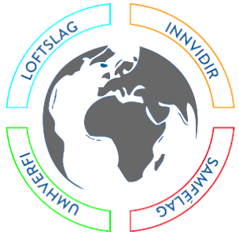
Markmið Sameinuðu þjóðanna
Engin fátækt
Ekkert hungur
Heilsa og vellíðan
Menntun fyrir öll
Jafnrétti kynjanna
Hreint vatn og hreinlætisaðstaða
Sjálfbær orka
Góð atvinna og hagvöxtur
Nýsköpun og uppbygging
Aukinn jöfnuður
Sjálfbærar borgir og samfélög
Ábyrg neysla og framleiðsla
Aðgerðir í loftslagsmálum
Líf í vatni
Líf á landi
Friður og réttlæti
Samvinna um markmiðin

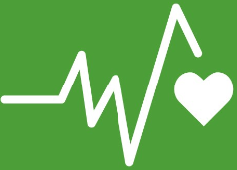
Heilsa og vellíðan
Almenn góð heilsa og vellíðan eru mikilvægir þættir í viðleitninni til að ná markmiðum sjálfbærrar þróunar. Á undanförnum árum hafa stór skref verið stigin í því að bæta lífslíkur fólks, til dæmis með því að draga úr mæðra- og ungbarnadauða og koma í veg fyrir útbreiðslu sjúkdóma. Enn er þó verk að vinna til að tryggja heilsu og vellíðan stærri hóps mannkyns en nú nýtur þeirra gæða. Í nýjustu skýrslu Efnahags- og framfarastofnunarinnar (OECD) um stöðu heilbrigðismála segir að heilbrigðari lífshættir, hærri tekjur og betri menntun, ásamt betri heilbrigðisþjónustu hafi stuðlað að aukinni meðalævilengd á síðustu áratugum. Lífslíkur Íslendinga eru með því hæsta sem gerist í heiminum og um þrír af hverjum fjórum fullorðinna (74%) á Íslandi töldu sig við góða eða mjög góða heilsu árið 2017.
Staðan á Íslandi – Helstu áskoranir
Breytt aldurssamsetning þjóðarinnar
Framboð og aðgengi að úrræðum og þjónustu eftir landssvæðum
Langvinnir sjúkdómar sem tengja má við lífsstíl
Framboð á nýjum lyfjum og ofnotkun sýklalyfja
Útgjöld til heilbrigðismála
Mönnun heilbrigðisþjónustu
Myndayfirlit

